Дистанционное обучение второй младшей группы оздоровительной направленности
Понедельник 6 апреля 2020 года
Тема занятия | Пошаговая инструкция | Предполагаемый результат
Беседа « Как узнать весну?», Почему говорят, что весной природа проснулась?»  Физминутка:  «Бабочка» | Задайте ребенку следующие вопросы:  1)Какое сейчас время года? (время года весна)  2)Назовите признаки весны? (солнце светит ярче, становится теплее, появляются первоцветы, птицы прилетают с юга, на ветвях деревьев и кустарников набухают почки, появляется зеленая молодая трава).  3)Какие изменения происходят в мире птиц и животных? (птицы вьют гнезда, животные просыпаются после зимней спячки).  Читаем текст вместе с ребенком и выполняем движения:  Весною бабочка проснулась, улыбнулась, потянулась!  Раз – росой она умылась,  два – изящно покружилась,  три - нагнулась и присела, на цветочек тихо села! | Записать аудио или видеорассказ о весне и прислать в групповой чат  Записать видеоролик и прислать в групповой чат

Дистанционное обучение второй младшей группы оздоровительной направленности
7 апреля 2020 года, вторник
Тема занятия | Пошаговая инструкция | Предполагаемый результат
Математическая игра «Выложи фигуру» | Предложить ребенку выложить геометрические фигуры с помощью ватных палочек.  Цель: закрепить название геометрических фигур, развивать мелкую моторику пальцев. | Фотоотчет прислать в групповой чат.

Дистанционное обучение детей второй младшей группы оздоровительной направленности
8 апреля 2020 года, среда
Тема занятия | Пошаговая инструкция | Предполагаемый результат
Аппликация «Подснежник» | 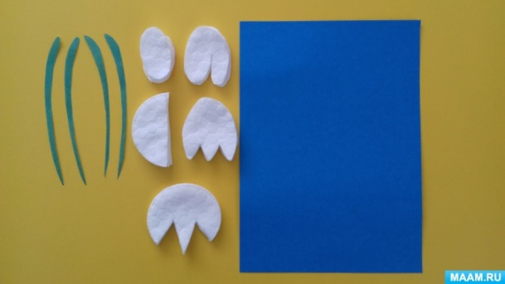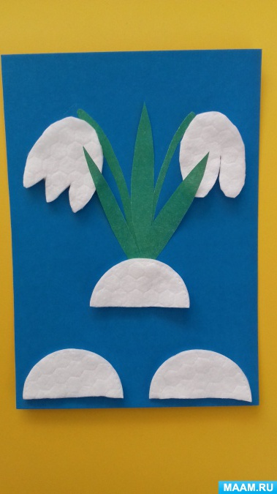 | Сделать фотоснимок рисунка и прислать в групповой чат.

Дистанционное обучение детей второй младшей группы оздоровительной направленности
9 апреля 2020 года. четверг
Тема занятия | Пошаговая инструкция | Предполагаемый результат
Рисование:  «Ласковое солнышко» (нетрадиционные техники)  Ритмическая игра:  «Солнышко, солнышко, раскидай колечки» | 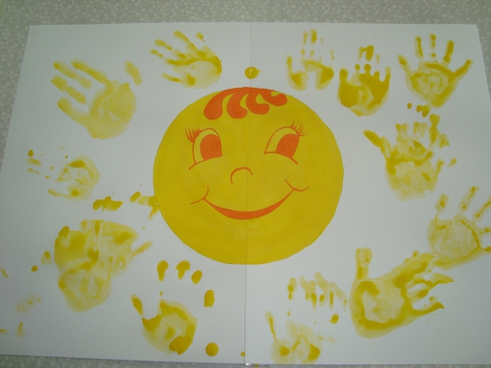  Идут влево, делая три притопа на слово «колечки». | Сделать фотоснимок рисунка и прислать в групповой чат.  Записать видеоролик и прислать в групповой чат.

Дистанционное обучение детей второй младшей группы оздоровительной направленности
10 апреля 2020 года, пятница
Тема занятия | Пошаговая инструкция | Предполагаемый результат
Речевая игра:  «Когда это бывает?»  Лепка: «Подснежник» | Задайте ребенку следующие вопросы:  1)Когда птицы прилетают из теплых стран?  2) Когда мы собираем грибы?  3)Когда звери впадают в спячку?  4)Когда на ветвях набухают почки?  5)Когда метет метель?  6) Когда мы купаемся в реке?  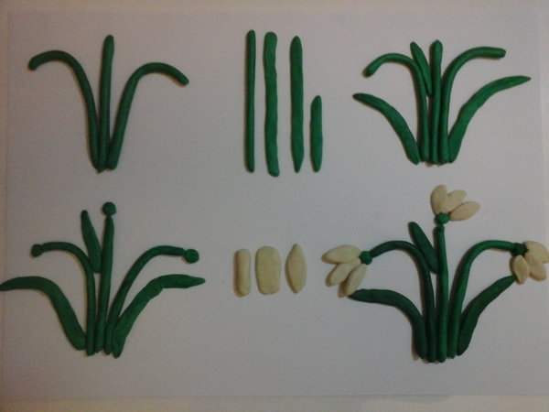 | Отправить аудиосообщение в групповой чат.  .  Фотоотчет отправить в групповой чат.

